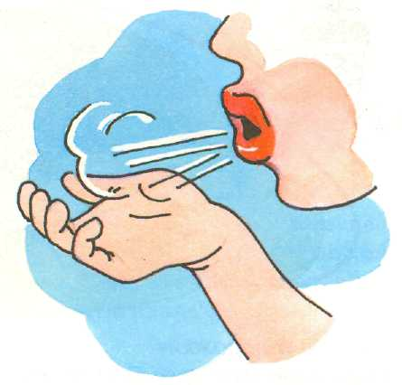

Источником образования звуков речи является воздушная струя, выходящая из лёгких через гортань, глотку, полость рта или носа наружу.
Правильное речевое дыхание обеспечивает нормальное звукообразование, создаёт условия для поддержания нормальной громкости речи, чёткого соблюдения пауз, сохранения плавности речи и интонационной выразительности.
Нарушения речевого дыхания могут быть следствием общей ослабленности, аденоидных разращений, различных сердечно-сосудистых заболеваний и т. д.
Малыши, имеющие ослабленный вдох и выдох, как правило, говорят тихо и затрудняются в произнесении длинных фраз. При нерациональном расходовании воздуха нарушается плавность речи, так как дети на середине фразы вынуждены добирать воздух. Часто такие дети недоговаривают слова и нередко в конце фразы произносят их шёпотом. Иногда, чтобы закончить длинную фразу, они вынуждены говорить на вдохе, отчего речь становится нечёткой, судорожной, с захлёбыванием. Укороченный выдох вынуждает говорить фразы в ускоренном темпе, без соблюдения логических пауз.

Выполняйте упражнения в проветренном помещении или на улице (в теплое время года).
Вдох надо делать через нос, плечи не поднимать.
Следить, чтобы, выдыхая воздух, ребёнок не надувал щёки. (Если это происходит, взрослый может придерживать их пальцами.)
Выдох должен быть длительным, плавным.
- Важно, чтобы ребёнок дул с силой (а не просто выдыхал). Воздушная струя должна быть узкая, холодная. Если воздушная струя тёплая, рассеянная и слышится звук, похожий на [X], значит, ребёнок дует неправильно.
- Не переусердствуйте! Достаточно 3—5 повторений. Многократное выполнение дыхательных упражнений может привести к головокружению.
После каждого упражнения давайте ребёнку отдохнуть.
Регулярное выполнение дыхательных упражений позволит предупредить возникновение простудных заболеваний!
Дудочка
Ребенку предлагается поиграть на дудочке или подуть в свисток с разной силой, для получения звучания разной силы.
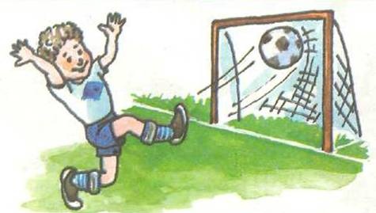
Загони мяч
Вытяни губы трубочкой и с силой дуй на ватный шарик на столе, стараясь загнать его в «ворота» (между двумя карандашами).

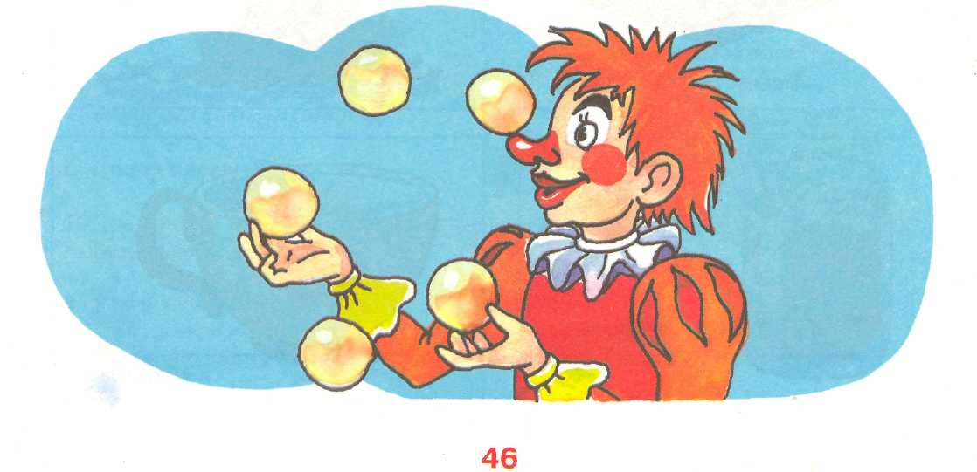
Фокус
1. Сделай «чашку» (боковые края языка прижми к верхней губе, посередине остается желобок).
2.Положи маленький кусочек ватки на кончик носа.
3.Сделай вдох через нос.
4.Сильно дуй через рот на ватку, чтобы она полетела вверх.
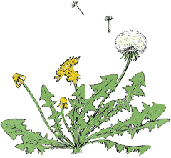
Одуванчик
Ветер дул на одуванчик —
Разлетелся сарафанчик.
Вытянуть губы вперёд трубочкой и длительно дуть на ватный шарик, зафиксированный на ниточке.

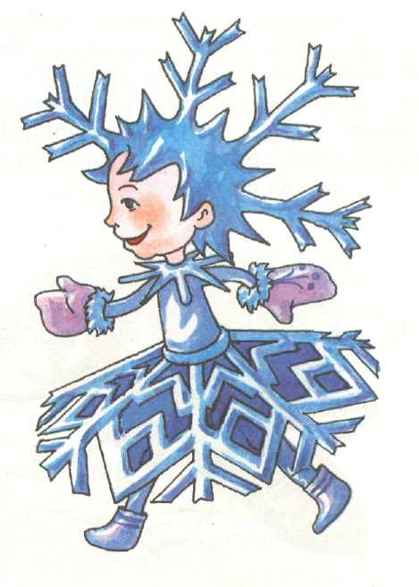
Сдуй снежинку
Снег, снег кружится,
Белая вся улица!
Собралися мы в кружок,
Завертелись как снежок.
Улыбнись, немного высуни язык и положи его широкий край на нижнюю губу. Сделай вдох через нос и, как бы произнося долго Ф-Ф-Ф, сдуй ватный шарик — «снежинку» с ладони. Повтори три-четыре раза, следя, чтобы не надувались щёки. (Главное, чтобы ребёнок произносил звук, похожий на [Ф], а не на [X], т. е. воздушная струя должна быть узкая, а не рассеянная).
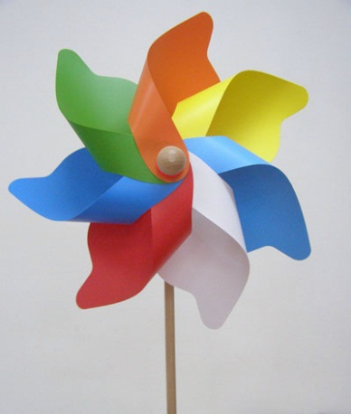
Вертушка
Дуют дети на вертушку
Очень славная игрушка!
Крутится, вращается,
Детишкам очень нравится!
Длительно произносить звукосочетание «ФУУУУУУ».
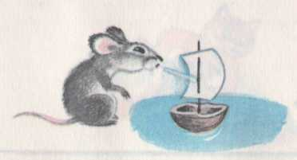
Кораблик
По волнам корабль плывёт.
Ты вдохни, надуй живот.
А теперь ты выдыхай
И кораблик опускай.
Руки положить на область диафрагмы. Плавно и неторопливо вдохнуть носом и ртом так, чтобы верхняя передняя стенка живота выпятилась вперёд, поднимая руки. Выдох производится через рот плавно и по возможности полнее. При этом живот опускается и в конце выдоха втягивается. Для контроля ротового выдоха рекомендуется произносить звуки «шшшш...» или «ффф...».

Мыльные пузыри
Взял соломку Игорёк,
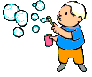
Надул мыльный пузырёк.
Имитировать длительный выдох через узкую трубочку. Для формирования навыка ротового выдоха полезно надувать мыльные пузыри.

Демалу туралы
Сөз дыбысы құрылуының қайнар көзі – мұрын, ауыз қуысы немесе тамақ пен жұтқыншақ арқылы өкпеден шығатын жіңішке ағыс болып табылады.
Интонация бейнелілік пен сөздің бірқалпын, екпінді ашық сақталуы сөздің қаттылығын бір қалыпты сүйеніші үшін шарттарын жасайды да, дұрыс сөйлеу демалысы бір қалыпты дыбыс шығуын қамтамасыз етеді.
Сөйлеу демінің бұзулуы әр-түрлі жүрек тамырлары ауруларының ортақ әлсiрегендiк салдарынан болуы мүмкін.
Ауаның жұтуы мен шығуы әлсіз болған сәбилер, ақырын сөйлейді де, ұзын салалы сөздердің ауыздан шығуы қиын болады. Ауаның тиімсіз шығуынан сөйлеудің бірқалпы бұзылады, сондықтан балалар салалы сөздің ортасында қосымша ауаны жұтуға мәжбүр болады. Жиі сондай балалар сөздерді ақырына дейін айтпай, салалы сөздің аяғында оларды ақырын айтылуы сирек кездеседі. Анда-санда ұзын салалы сөзді аяқтау үшін, олар ауаны жұтып сөйлеуге мәжбүр болады, сондықтан сөйлеулері тұншығып,ашық емес, сіңір тартылумен болады. Кеспелтек ауа шығуы логикалық екпіндерді сақтамай, салалы сөздерді шапшаңдықпен айтуға мәжбүр етеді.

Көніл аударыңыз!

Жаттығуларды ауасы тазартылған бөлмеде немесе далада (жылы мезгілде) орындаңыз.
Ауаны мұрын арқылы жұтып, иықтарыңды көтермеңдер.
Бала ауаны шығарған кезде жақтарын ауамен толтырмауын бақылау керек. (Егер олай болса, ересек адам бармақтарымен ұстауы мүмкін.)
Ауа шығуы ұзақ, байсалды болу керек.
Бала бар күшімен (ауаны жай шығарып қоймай) жел соққаны маңызды. Ауаның жіңішке ағысы жіңішке және суық болу керек.
Егер ауаның жіңішке ағысы жылы, шаршағанқы болып, [X]-ке ұқсас дыбысы естілсе, онда бала дұрыс емес жел соғады.
Ынталапкетпеңіз! 3-5 қайталауы қанағат. Дүркін-дүркін демалу жаттығуларын орындалуынан бастың айналуы мүмкін.
Әр жаттығудан кейін балаға демалуға беріңіз.
Демалу жаттығуларын үздіксіз орындалуы тымау ауруларының тууын ескертеді!

Допты айдап кіргізу.
Еріндеріңді түтіктей созып, үстелде жатқан мақталы түйіршікке бар күшіңмен жел соқ та, тырысып қақпалардың ішіне (екі қарындаш арасына) айдап кіргізу керек.

Фокус
1.«Шыны аяқты» жаса (тілдің бүйір аймақтарын үстінгі ерінге қысып, ортасында науаша қалады).
2.Мұрынның ұшына кішкентай тілім мақта сал.
3.Мұрын арқылы дем ал.
4.Үстіне қарай ұшу үшін, мақтаға ауыз арқылы қатты ұрле.

Бақ-бақ

Бақ-баққа жел соқты, сарафан жалпылдады.
Еріндерінді алға түтіктей созып, және жіпке байланған мақталы түйіршікке ұзақ жел соғыныз.

Қылауды жел соғып түсір.

Қар,қар айналады,
Барлық көше ақ!
Барлығымыз үйірмеге жиналып,
Қар сияқты айналып кеттік.
Күл де, тілінді азырақ шығарып, оның кең аймағын астынғы ерінге сал.
Мұрын арқылы ауаны жұтып, Ф-Ф-Ф деп ұзын айт, «қылауды» алақаннан –мақталы түйіршікті жел соқ. Үш-төрт рет қайталап, жақтар ауаға толып кетпеуін бақылау керек.(Бастысы, бала [X]-ға емес, [Ф]-қа ұқсас дыбысты айту тиіс, өйткені ауаның жіңішке ағысы шаршағанқы емес жіңішке болу керек).

Зырылдауық
Балалар зырылдауыққа жел соғады
Өте керемет ойыншық!
Айланады, айналады,
Балаларға өте ұнайды
Ұзақ «ФУУУУУУ» деген дыбыс үйлестігін айту.

Кеме

Толқындармен кеме жүзіп келе жатыр.
Сен дем алып, ішінді ұрле.
Ал енді сен ауаны шығар да,
Және кемені түсір.

Қолдарынды диафрагма облысына салыңыз. Қолдарынды көтеріп, үстінгі алғы іштің қабырғасы алға томпайю үшін, мұрын және ауызбен байсалды және асықпай дем алу керек.

Ауа шығуы байсалды, мүмкіндігі толығырақ ауыз арқылы өндіріледі. Сонымен қатар іш түседі де, және ауаның шығу аяғында тартылады.
Ауыз ауа шығуын бақылау үшін, «шшшш...» немесе«ффф...» дыбыстарын айту керек.

Сабынды көпіршіктер
Алмаз сабынды алып,
Сабынды көпіршіктер ұрледі.
Ұзақ ауа шығуын жіңішке түтік арқылы имитациялау.Ауыздың ауа шығуы дағдысы құралымы үшін, сабынды көпіршіктер ұрлеу пайдалы.

